毕业设计（论文）

题 目： 超市信息管理系统

目录
前言 2
摘要 3
第一章 绪论 5
1.1社会背景 5
1.2超市背景 5
第二章 系统可行性研究 7
2.1 技术可行性研究 7
2.2 经济可行性研究 7
2.3 操作可行性研究 7
第三章 系统需求分析 9
3.1 用户工作流程 9
3.2 用户业务需求 9
第四章 系统概要设计 10
4.1 设计思想 10
4.2 设计原则 10
4.3 业务流程分析 10
4.4 系统数据流分析 13
4.5 数据字典 16
4.6 功能需求 18
4.7 性能需求 18
4.8 运行需求 18
第五章 系统详细设计 20
5.1 系统功能结构图 20
5.2 系统功能设计 20
5.3 系统数据库设计 21
5.4 模块功能设计 23
第六章 系统测试运行 38
6.1 模块测试 38
6.2 整体测试 38
第七章 总结 39
第八章 参考文献 40

前言
超市需要处理大量的库存信息，还要时刻更新产品的销售信息，不断添加商品信息。面对不同种类的信息，需要合理的数据库结构来保存数据信息，需要有效的程序结构支持各种数据操作的执行。商店自动化的产品管理在欧美等国家早已经实现，也是零售业管理的基础。它最主要的特点是能够实时的和准确的控制店内的销售情况。如果可以能够实时掌握销售流程及销售情况，则可以有效地加速商品的周转率并提高服务质量，而且可以减少产品售价不符等所产生的问题。顾客的消费要求的是希望在超市购物中能基本上都能购得所需的商品，并且还要既保证商品质量还要享受优质，方便的服务。

摘要
随着小超市规模的发展不断扩大，商品数量急剧增加，有关商品的各种信息量也成倍增长。超市时时刻刻都需要对商品各种信息进行统计分析。而大型的超市管理系统功能过于强大而造成操作繁琐降低了小超市的工作效率。
超市管理系统是市场上最流行的超市上常用的系统之一，它主要包含以下几个模块：系统权限的设定、原始数据录入、数据的汇总及查询等。从而，实现对进货、销售及员工信息等实现全面、动态、及时的管理。
本文系统的分析了软件开发的背景以过程；首先介绍了软件的开发环境，其次介绍了本软件的详细设计过程：数据库的设计、各个模块的设计和实现，以及具体界面的设计和功能。
关键词：超市 管理信息系统

Abstract
Expands unceasingly along with the small supermarket scale development, the commodity quantity sharp growth, related commodity each kind of information content also becomes time of growth. The supermarket in needs to carry on the statistical analysis all the time to commodity each kind of information. But the large-scale supermarket management system management system function too was formidable creates the operation tediously to reduce the small supermarket working efficiency.
The supermarket management system management system is in the market on the most popular supermarket one of commonly used systems, it mainly contains following several modules: System jurisdiction hypothesis, primary data input, data compiling and inquiry and so on. Thus, realizes to the inventory, the sale and the staff information and so on realizes comprehensively, dynamic, the prompt management.
This article system analysis software has developed background by process; first introduced the software development environment, next introduced this software detailed design process: Database design, each module design and realization, as well as concrete contact surface design and function.
Key words: Supermarket, Management Information System.

第一章 绪论
1.1社会背景
随着现代科学技术的迅猛发展，计算机技术已经渗透到哥哥领域，成为各行业必不可少的工具，特别是Internet技术的推广和信息高速公路的建立，使IT产业在市场竞争中越发显示出其独特的优势，步入信息化时代，有巨大的数据信息等待加工处理和传输，这使得对书数据库的进一步开发和利用显得尤为迫切。
作为国内市场的一些中小型超市，它们在信息化过程中的步伐要落后于大中型超市，而对于这些企业的资源管理，信息的存储和处理也显得迫切需要，要适应市场竞争，就需要有高效的处理方式和管理方法，因此加快超市的信息化进程是必可少的。
实习期间，我们通过对市场的调查，针对现在各中小型超市对经营业务和人事管理的实际需要，开发了这套超市管理系统。在开发过程中，我们针对当前各超市管理的特点和技术人员的实际水平，采用基于Windows图形用户界面这一易学易用的操作环境，在系统设计过程中，我们尽量采用易懂易读的人机界面，使用户可以在短期内完全掌握。我们又始终发系统的正确性放在首位，力求数据的完整和处理的正确性。在此基础上优化程序代码，加速系统运行和减少对系统资源的占用。
1.2超市背景
在我国超市形成在20世纪90年代初期，现在已经成为我国零售业的一种重要形态，为国民经济的发展发挥了重要的作用。随着超市高速的发展，其经营管理也变得愈加复杂，早期的售货员站柜台的形式早已不能满足现有销售也的发展，这样就迫切地需要引入新的管理技术。
超市形态具有种种优点，但在目前状况下，它仍存在零售业企业所共有的落后的一面，如：不能有效地管理每种商品，收款结算速度慢，容易出现营业差错，不宜进行商品调价，盘点效率低等，而且在超市日常管理中，商品的进、销、存等决策以经验为主，缺乏实时分析功能，管理人员对及时传递资料的要求始终得不到满足。苏辙超市形态的高速发展，其经营管理也变得愈加复杂，日常所需要处理的数据量也逐渐增大，商业运转的中间环节也越来越多，原始的人工管理已无法应对这复杂的市场。为此，在选题过程中，我选择了超市管理系统设计题目，依靠现代化的计算机信息处理技术来管理超市，从而节省了大量的人力、物力，改善了员工的工作条件，减轻了劳动强度，并且能够快速反映出商品的进、销、存等状况和各种反馈信息分析，使管理人员快速对市场的变化做出相应的决策，加快超市经营管理效率。

第二章 系统可行性研究
2.1 技术可行性研究
在IT行业中从业的工作人员一般都要求掌握计算机技术，具有一定的软硬件基础，会使用各种管理软件，熟悉IT产品。因为，有的超市对员工的素质要求比较高，从管理层到下面的销售人员，都要求具有一定的计算机基础，所以在新系统投入使用时，只要对员工进行少量的培训，系统的功能和使用方法就基本上能够是系统顺利运行。
2.2 经济可行性研究
因为通过网络传递销售信息可以不受距离的限制，因此可以借阅许多的人力和物力，方便管理，由此可以减少不必要的开支，同时该系统可以提高超市的销售效率，即提高了超市的经济效益，所以从经济上完全是可行的。
(1)超市有能力承担系统开发费用
开发新系统的工作是一项间距复杂的工作，它的投资主要是人力和物力的投资。对于本系统的开发者来说，其主要投资还是在人力和物力两个方面。如果是企业自己安排人手开发系统的话，其主要的投资还是在人力资源上，从系统的业务需求调查到系统的分析编码制作都是需要巨大的人力投入的。软件企业作为一个简短的高科技产业，其员工要求都比一般企业的要求要高，而且对系统开发及软件产业了解比较多，所以在自我开发管理系统的过程中，企业自己比较容易安排人手，这样就可以为企业借阅大部分的额外开支。同时软件就其它产品来说，属于高端行业，无论是产品的价格还是质量都比较高，而经营产品的经销商或者是商家都要求有雄厚的资金支持。所以，在系统的开发过程中，企业完全有能力承担开发费用。
(2)新系统将为企业带来经济效益
管理系统是一个信息化、智能化和先进管理理念的集合体。而管理是一个动态过程，在其运行过程中要采取多项措施。所以在管理中获得经济效益是一个综合效益，要对它进行直接定量的分析是比较困难的。一般新系统带来的经济效益是简介的，其最主要的表现就是减少了企业管理费用和人力开支。而其它一些繁琐的食物都通过新系统来加以分析解决，不仅节省了大量的时间，还为企业的各项决策提供了宝贵的资料，为企业带来巨大的经济效益。
2.3 操作可行性研究
本系统采用基于Windows的图形用户界面，而该系统是大家熟悉的操作系统，对于那些有一般的计算机知识的人员就可以轻松上手。而整个超市管理系统采用最友好的交互界面，简介明了，不需要对数据库进行深入的了解。
由此，该系统的操作是可行的，有必要开发该系统。
综合以上三方面，该系统具有很高的开发可行性，无论是从技术上或者经济上还是操作上。因此，可以设计该系统的数据流程图，建立数据字典。

第三章 系统需求分析
3.1 用户工作流程
进货或销售商品时，用户要对进货单或销售单进行核对审查，并进行登记；用户要获得进货、销售、库存信息时，要对进货情况、销售情况、库存情况进行查询并打印。
3.2 用户业务需求
(1)该管理软件将对库存茶品进行资料管理和统计，对产品的进货单和产品的销售单进行录入管理和统计；
(2)该管理软件将根据用户的需要对进货、销售、库存情况进行查询，并能打印详细信息；
(3)该管理软件将为用户提供账号管理工具，以便用户对账号进行管理，具体为添加用户、删除用户、修改用户密码；
(4)该管理软件提供企业人员管理，能够对企业员工的分类管理，新员工的加入以及员工删除，修改进本信息等功能。
整个超市管理系统的功能结构如图3-1所示：
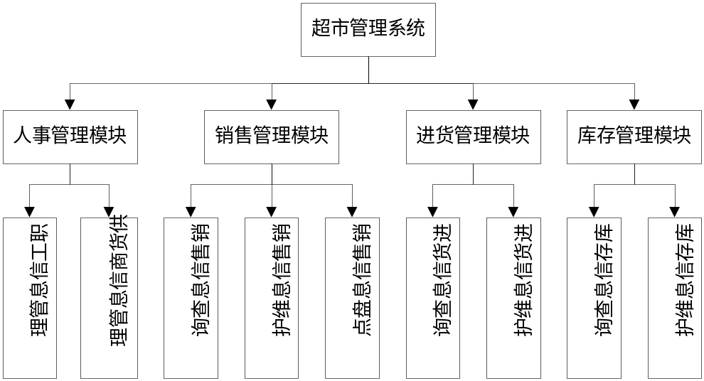
图3-1 系统功能结构图

第四章 系统概要设计
4.1 设计思想
(1)系统分成几个相对独立的模块，但这些模块都进行集中式管理。
(2)分层的模块化程序设计思想，整个系统采用模块化结构设计。作为应用程序有较强的可操作性和扩展性。
(3)合理的数据流设计，在应用系统设计中，相对独立的模块间以数据流相互连接，使各模块间的耦合性较低，方便系统运行，提高系统安全性。
4.2 设计原则
为了使本系统功能齐全完备，操作简便，最大限度的提高软件的质量，从而满足用户的实际需要，在设计开发过程中遵循了如下原则：
(1)合法性原则：依据产品核算系统的工作规定以及要求，参照核算实际的工作情况，进行诸如产品进货、销售等工作。
(2)实用性原则：适合产品信息管理工作的实际需求，并能够处理一些特殊情况的要求，此外，尽可能预留空间，以便扩充功能。
(3)准确性原则：对输入的相关资料建立检错机制，及时报错，使用户能够及时准确的输入合法资料(如：类型匹配，长度不超限等)。
(3)易操作原则：要求设计的系统功能齐全，界面友好，操作方便，必要的地方进行提示。
(5)源程序可读性原则：为了便于其他设计，维护人员读懂代码或以后的代码修改，软件升级维护，即可能做好代码注释工作。
(6)优化原则：为了达到优化的目的，合理的运用窗口，菜单，对象等的继承，自定义用户对象，事件，函数，减少不必要的重复性代码，使程序简介明了，也方便了将来的维护。
(7)安全性原则：可以为该系统的用户设置用户权限。
4.3 业务流程分析
超市管理系统主要是是以先进的管理理念和科学的计算机技术来取代原始的手工操作。在新系统开发前，我们对这个超市管理系统业务流程进行了系统的调查，得出了下面的业务流程图，如图4-1所示：
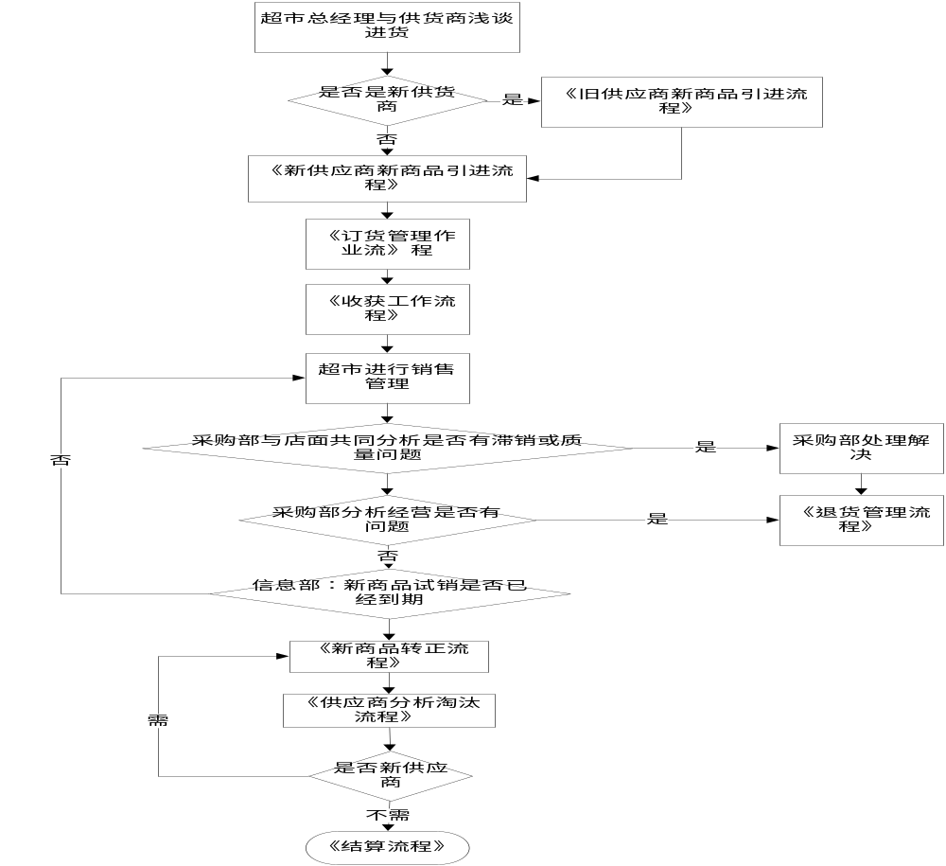图4-1 超市业务流程图
新系统主要业务分析：
(1)进货业务
进货管理是企业生产经营活动中及其重要的一环，它关系到产品质量能否得到保证，生产是否能够顺利进行，采购成本能否得到有效控制等问题。企业现代管理理念中对企业的进货管理提出新的要求；企业进货时对供货商的选择更见慎重，双方不再是讨价还价的买卖关系，而是一种相互依存的合作伙伴关系，并且还需要认识到企业产品质量要从采购抓起，这就关系到供方的供货、服务质量。下面是进货业务程序的主要内容：
供货商的情况调查：在实施采购之前，超市首先就要对市场上各大商品供货商进行详细的调查，了解公司的具体情况，评定企业的信誉级别和公司的市场口碑，做到准确无误，采购顺利。
采购计划的编制：超市根据自身的资金条件和销售状况，综合分析市场规律，拟定采购计划表。
实施进货计划：根据供货商档案及评审结果，选定供货商；生成订货单给选定的供货商；双方就价格、数量、质量等方面洽谈磋商，直至签订合同；跟踪合同执行，安排供货进度和货物运输，做好验收入库工作。
(2)库存业务：
库存管理是指在上产经营中为销售和耗用而存储的各种资产。企业存货不当都会增加不必要的费用：存货过多将导致物资的积压、存储费用增加、流动资金周转不利，并且过量的库存会掩盖管理不善的问题。存货不足则影响企业的正常销售活动。库存管理的目标是需求最佳存货数量，使库存的成本总额最小化。其主要业务如下：
产品入库、出库、盘库等日常处理。
科学合理地确定某库存物资的库存控制参数。如：最佳订货批量、最大库存量、最佳缺货量、最佳订购周期等，进行严格的库存控制工作。
汇总统计各类库存数据，反应和监督储备资金占用及采购资金使用情况。
(3)销售业务
销售对一个企业的生存和发展是至关重要的，它不再是传统意义上的“卖东西”，它对外关系到企业产品、服务和企业形象等多方面因素，对内涉及到销售、库存、财务等信息。此外信息化的高速发展为企业的销售工作提出了新的挑战，封闭意味着落后，超市要抓住时机，引入现代化的销售管理模式，实施企业的信息化、智能化销售管理，才能使超市在激烈的市场竞争中立于不败之地。

4.4 系统数据流分析
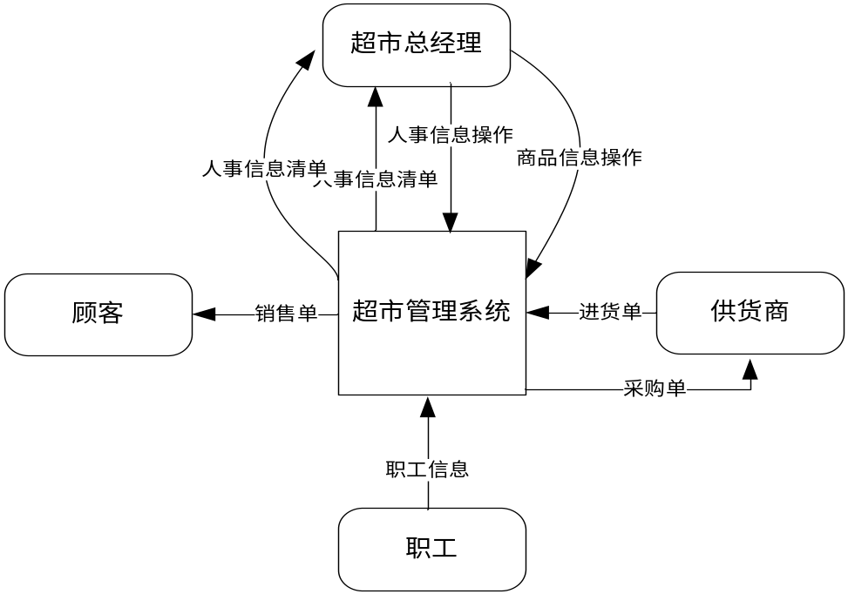
图4-2 超市管理系统顶层图
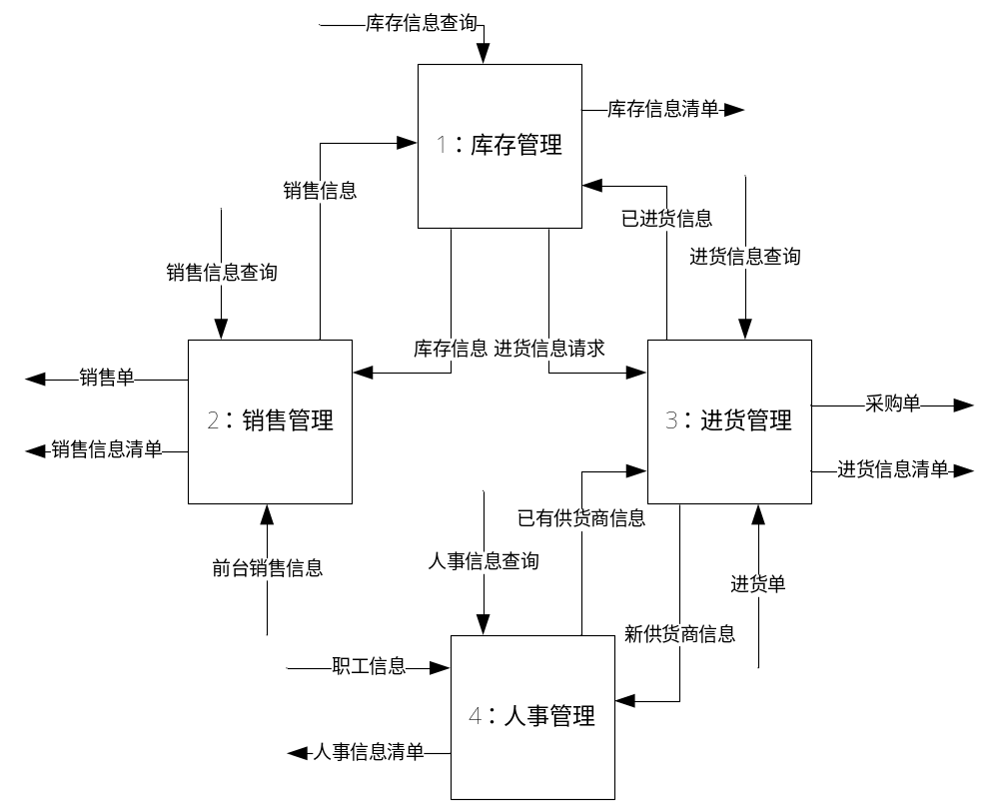
图4-3 超市管理系统第0层图
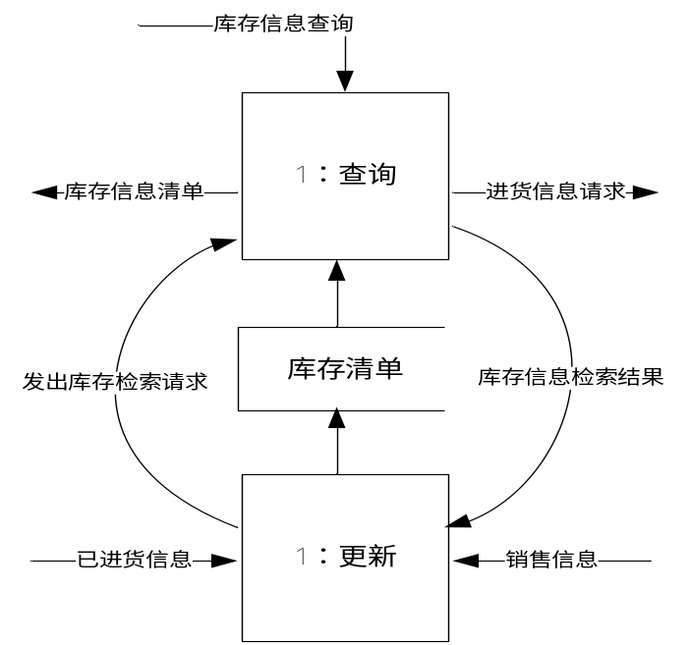
图4-4 库存管理部分
第1层图
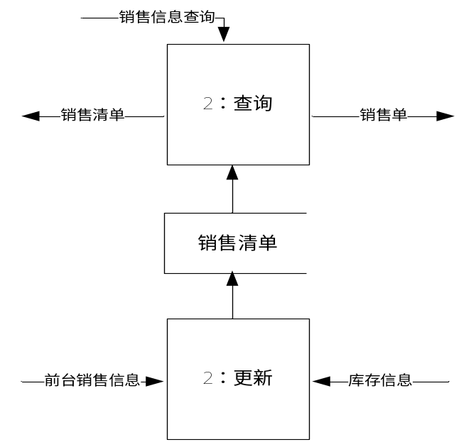
图4-5 销售管理部分
第1层图
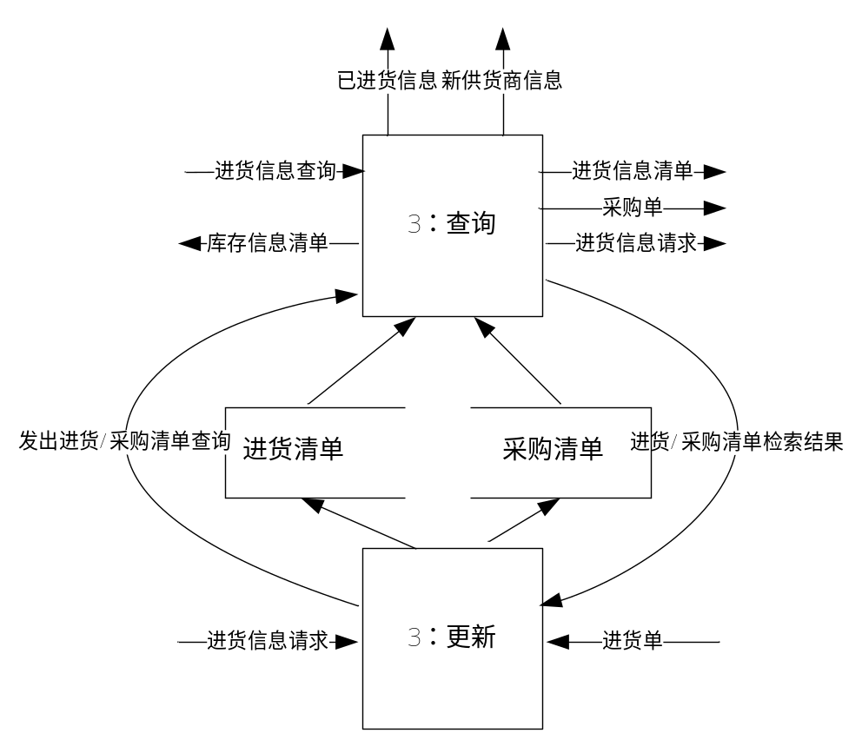
图4-6 进货管理部分
第1层图
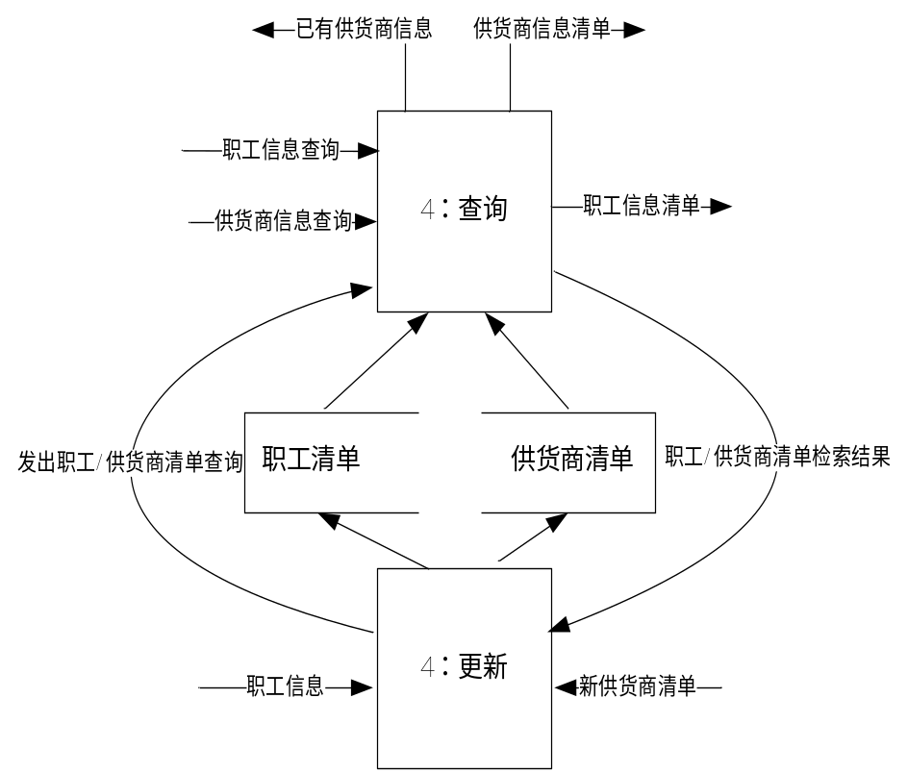
图4-7 人事管理部分
第1层图

4.5 数据字典
数据流条目
(1)已进货信息=进货单号+供货商号+商品名称+进货价+进货数量+进货日期+备注
(2)销售信息=销售单号+商品编号+销售数量+销售日期
文件条目
(1)文件名：职工清单
组成：{职工编号+姓名+性别+籍贯+学历+类别+工资+联系电话+联系地址+身份证号+聘用日期+编制日期+备注}
组织：按职工编号递增排列
(2)文件名：商品清单
组成：{商品编号+供货商号+名称+条形码+计量单位+类别+产地+单价+备注}
组织：按商品编号递增排列
(3)文件名：供货商清单
组成：{供货商号+名称+联系人+联系电话+联系地址+开户行+银行帐号+备注}
组织：按供货商编号递增排列
(3)文件名：进货清单
组成：{进货单号+商品编号+供货商号+进货价+数量+金额+进货日期+备注}
组织：按进货单编号递增排列
(4)文件名：销售清单
组成：{销售单号+商品编号+销售数量+销售日期}
组织：按销售单编号递增排列
(5)文件名：库存清单
组成：{商品编号+库存数量}
组织：按商品编号递增排列
加工说明
(1)加工名：1：查询
加工逻辑：根据要查询的库存信息，检索出库存信息明细表
输入流：库存信息查询，发出库存信息请求
输出流：库存信息清单，进货信息请求
(2)加工名：1：更新
根据进货信息或销售信息更新库存信息
输入流：已进货信息，销售信息
输出流：发出库存检索请求
(3)加工名：2：查询
根据要查询的销售信息，检索出销售信息明细表
输入流：销售信息查询
输出流：销售清单，销售单
(4)加工名：2：更新
加工逻辑：根据销售信息更细销售清单
输入流：前台销售信息，库存信息
输出流：更新库存清单
(5)加工名：3：查询
加工逻辑：根据要查询的进货信息，检索出进货信息明细表
输入流：进货信息查询，发出进货/采购清单查询
输出流：库存信息清单，已进货信息，新供货商信息，进货单信息清单，采购单，进货信息请求，进货/采购清单检索结果
(6)加工名：3：更新
加工逻辑：根据进货信息更新进货清单
输入流：进货信息请求，进货单
输出流：发出进货/采购清单查询
(7)加工名：4：查询
加工逻辑：根据输入要查询的职工信息或供货商信息，检索出相应的结果
输入流：职工信息查询，供货商信息查询，发出职工/供货商清单查询
输出流：已有供货商信息，供货商信息清单，职工信息清单，职工/供货商清单检索结果
(8)加工名：4：更新
加工逻辑：根据输入的职工信息或新供货商信息更新相应的职工清单或供货商清单
输入流：职工信息，新供货商信息清单，职工/供货商清单检索结果
4.6 功能需求
本系统采用自定向下方法开发，其功能模块主要有如下几个部分：进货管理模块、库存管理模块、销售管理模块、员工管理模块和系统模块。具体的功能描述如下：
进货管理：其功能是对手机供应商信息进行管理，并根据企业情况制定进货计划，实施产品采购，并进行进货查询。
库存管理：其功能是对采购来的产品进行企业内部编码入库，产品分类等活动，同时能够根据销售清单进行出货管理，以及库存统计。
销售管理：其功能是提供一般的销售管理，能够进行销售明细查询和打印销售报表。
人事管理：其功能是对超市的员工和供货商信息进行管理，包括查询，更新等。
4.7 性能需求
(1)数据精确度
产品的进货单和销售单中，单价、金额采用浮点数，保留至小数点后两位。
(2)时间特性
该管理系统软件从启动到进入系统登录界面的时间正常情况下应少于5秒，录入并更新数据的时间正常情况下少于2秒。
(3)适用性
该管理系统软件适用于Windows 2000/xp及以上操作系统。
4.8 运行需求
(1)用户界面
本系统采用Microsoft Visual Studio .Net 2003设计，用户交互界面采用的是基于Windows的窗口界面。
(2)硬件接口
运行本系统的硬件基本要求如下：
CPU：Intel P3及以上；
内存：256MB及以上；
硬盘：10GB及以上。
(3)软件接口
.NET框架：Microsoft .Net Framework V1.1版本及以上。
数据库服务器：Microsoft SQL Server 2000及以上。

第五章 系统详细设计
5.1 系统功能结构图
系统总体结构如图5-1所示：
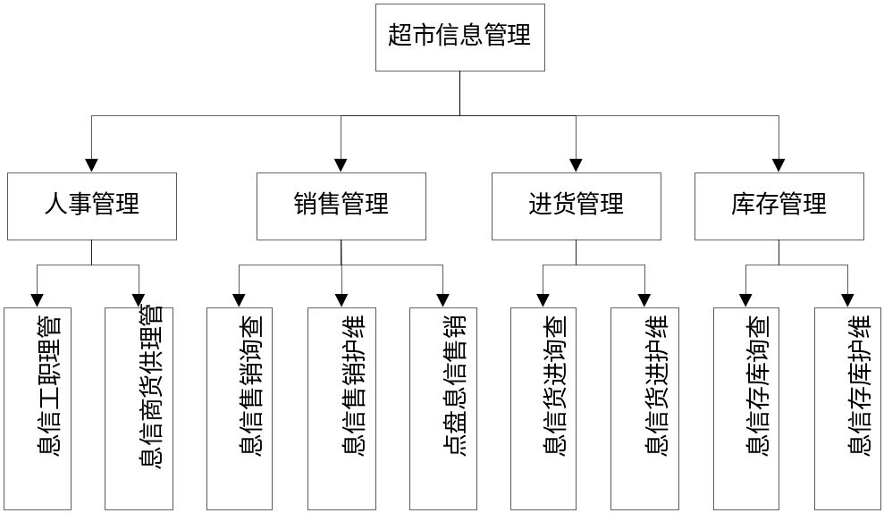
图5-1 超市管理系统功能结构图
5.2 系统功能设计
系统功能设计是使整个系统能基本实现超市的进、销、存等管理功能，能让超市管理者更直观的了解超市的经营状况，以做出相应的经营决策。管理信息系统(MIS)就是要对这些资源建立正确的数据库，并进行信息的收集、传送、存储、编制成各种凭证、报表、台帐、图形等信息，同时对这些信息进行维护，通过实测超市的各种运行情况，并利用过去的历史数据预测未来的发展，从超市全局的角度出发进行决策，利用信息控制超市的行为，附注超市完成其目标。
本系统共包括四大模块，分别是人事管理模块，销售管理模块，进货管理模块，库存管理模块。每个模块的功能如下：
1. 人事管理模块功能：
(1)实现职工信息的查询；
(2)实现职工信息的更新，包括增加、删除、修改功能；
(3)实现供货商信息的查询；
(4)实现供货商信息的更新，包括增加、删除、修改功能。
2. 销售管理模块功能：
(1)实现销售信息的查询；
(2)实现商品销售信息的盘点。
3. 进货管理模块功能：
(1)实现进货信息的查询；
(2)实现进货信息的更新，包括增加、删除、修改功能。
4. 库存管理模块功能：
(1)实现商品信息的查询；
(2)实现商品信息的更新，包括增加、删除、修改功能；
(3)实现库存信息的查询；
(4)实现库存信息的更新，包括增加、删除、修改功能。
5.3 系统数据库设计
1. E-R模型
超市管理系统数据库E-R模型，如图5-2所示：
名称
职工/用户
职工编号
籍贯
供货日期
进货日期
电话
地址
供货商编号
供货商
进货
进货单号
商品编号
名称
价格
商品
姓名
性别
条形码
m
n
m
n
开户行
银行帐号
工资
身份证号
客户
供货
销售单号
销售日期
数量
m
n
销售

图5-2 数据库E-R模型图
2. 数据库表设计
由数据模型利用SQL Server 2000进行数据库的详细设计，其基本表的设计如下：
(1) 职工清单(StaffBill)
中文字段名 | 英文字段名 | 字段类型 | 长度 | 主键/外键 | 字段值约束
职工编号 | staffID | char | 6 | P | NOT NULL
姓名 | name | nvarchar | 8 |  | NOT NULL
性别 | sex | nchar | 2 |  | NOT NULL
籍贯 | home | nvarchar | 4 |  | NULL
学历 | diploma | nvarchar | 4 |  | NOT NULL
类别 | kind | nvarchar | 10 |  | NULL
工资 | salary | int | 4 |  | NULL
联系电话 | phone | varchar | 12 |  | NULL
联系地址 | address | nvarchar | 50 |  | NULL
身份证号 | idCard | varchar | 18 |  | NOT NULL
聘用日期 | beginDate | datetime | 8 |  | NULL
编制日期 | enactTime | datetime | 8 |  | NULL
备注 | others | ntext | 50 |  | NULL
说明：此表存放员工信息。
(2) 用户清单(UserBill)
中文字段名 | 英文字段名 | 字段类型 | 长度 | 主键/外键 | 字段值约束
帐号 | loginID | char | 6 | P/F | NOT NULL
密码 | passWord | char | 6 |  | NOT NULL
说明：此表存放系统用户信息。
(3) 商品清单(MerchBill)
中文字段名 | 英文字段名 | 字段类型 | 长度 | 主键/外键 | 字段值约束
商品编号 | merchID | char | 6 | P | NOT NULL
供货商号 | profferID | char | 6 | F | NOT NULL
名称 | fullName | nvarchar | 80 |  | NOT NULL
条形码 | barCode | char | 15 |  | NOT NULL
计量单位 | metricUnit | varchar | 4 |  | NOT NULL
类别 | kind | nvarchar | 8 |  | NULL
产地 | birthPlace | nvarchar | 50 |  | NULL
单价 | unitCost | money | 4 |  | NOT NULL
备注 | others | ntext | 50 |  | NULL
说明：此表存放商品信息。
(4) 供货商清单(ProfferBill)
中文字段名 | 英文字段名 | 字段类型 | 长度 | 主键/外键 | 字段值约束
供货商号 | profferID | char | 6 | P | NOT NULL
名称 | fullName | nvarchar | 50 |  | NOT NULL
联系人 | contactPerson | nvarchar | 8 |  | NOT NULL
联系电话 | phone | varchar | 12 |  | NOT NULL
联系地址 | address | nvarchar | 50 |  | NOT NULL
开户行 | openingBank | nvarchar | 10 |  | NULL
银行帐号 | accountID | varchar | 15 |  | NULL
备注 | others | ntext | 50 |  | NULL
说明：此表存放供货商信息。
(5) 进货清单(ImportBill)
中文字段名 | 英文字段名 | 字段类型 | 长度 | 主键/外键 | 字段值约束
进货单号 | importBillID | char | 6 | P | NOT NULL
商品编号 | merchID | char | 6 | P/F | NOT NULL
供货商号 | profferID | char | 6 | F | NOT NULL
进货价 | importPrice | money | 4 |  | NOT NULL
数量 | quantity | int | 4 |  | NOT NULL
金额 | totalMoney | money | 4 |  | NOT NULL
进货日期 | importDate | datetime | 8 |  | NOT NULL
备注 | others | ntext | 50 |  | NULL
说明：此表存放进货信息。
(6) 销售清单(SaleBill)
中文字段名 | 英文字段名 | 字段类型 | 长度 | 主键/外键 | 字段值约束
销售单号 | saleBillID | char | 6 | P | NOT NULL
商品编号 | merchID | char | 6 | P/F | NOT NULL
销售数量 | saleNum | int | 4 |  | NOT NULL
销售日期 | saleDate | datetime | 8 |  | NOT NULL
说明：此表存放销售信息。
(7) 库存清单(StoreBill)
中文字段名 | 英文字段名 | 字段类型 | 长度 | 主键/外键 | 字段值约束
商品编号 | merchID | char | 6 | P/F | NOT NULL
库存数量 | storeNum | int | 4 |  | NOT NULL
5.4模块功能设计
1. 系统登录模块
功能：本模块的主要功能是对用户身份进行，，验证只有系统的合法用户才能进入系统。其窗体如图5-3所示：
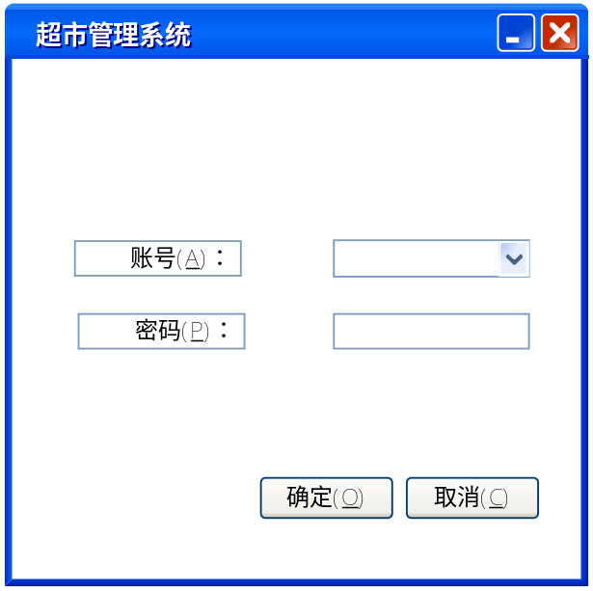
图5-3 系统登录模块
在进行系统登录过程中，登录模块将调用数据库里的用户清单，并对账号和密码进行验证，只有输入了正确的账号和密码后，系统登录才会成功。在登录模块中，对系统的尝试登录次数进行了限制，禁止用户无终止的进行系统登录尝试，在本系统中，当用户对系统的三次登录失败后，系统将自动机制登录，突出登录模块。并在输入了错误的或者是不存在的账户和密码时，系统会给出出错信息提示，指明登录过程中的错误输入或者错误操作，以便用户进行正确的登录。
输入项、输出项：输入项为账号和密码。账号和密码均为字符串，长度各为6个字符，密码回显字符是“*”。
2. 进货管理模块
功能：该模块主要是实现进行进货信息查询、进货计划制定两个功能。
进货信息查询：该模块为超市提供整个超市的进货情况查询，也可以进行进货信息的明细查询，并以进货报表形式打印出来。
进货计划制定：该模块可以为制定进货计划，并形成相应的采购订单。
输入项、输出项：该模块的输入项为超市的进货单，其中包括进货单的编号，商品的编号，供货商号，进货价，数量，金额进货日期，备注。
(1)该进货管理模块的用例图，如图5-4所示：
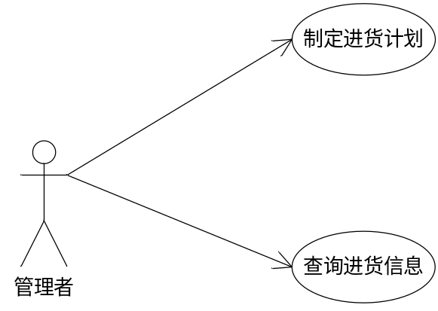
图5-4 进货管理用例图
(2)该进货管理模块的活动图，如图5-5所示：
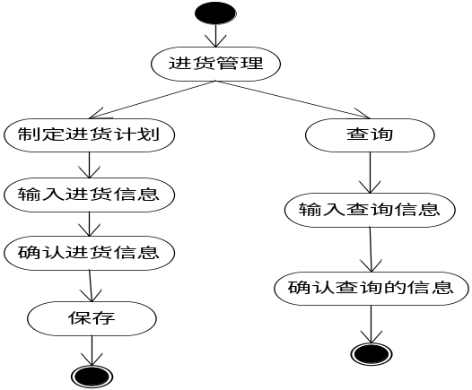
图5-5 进货管理模块活动图
(3)制定进货计划的时序图，如图5-6所示：
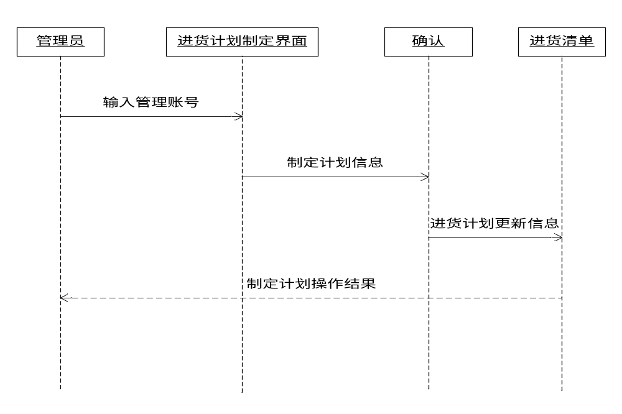
图5-6 制定进货计划时序图
(4)进货信息查询时序图，如图5-7所示：
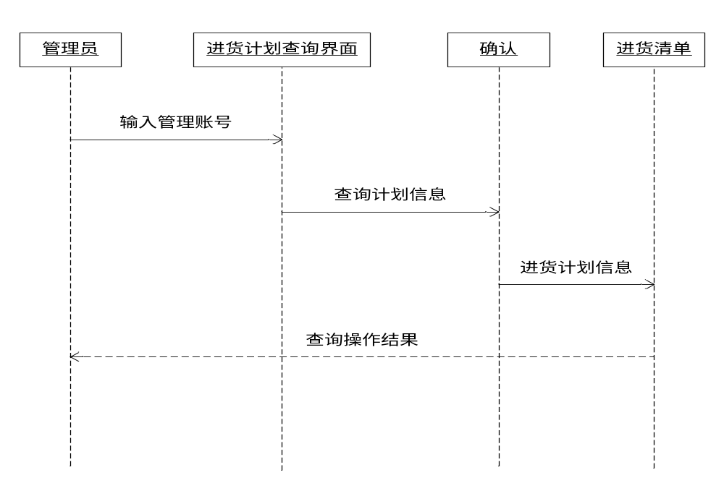
图5-7 进货信息查询时序图
3. 销售管理模块
功能：本模块的主要功能是把销售信息写入销售清单，同时对库存清单进行更新，以备用户将来对库存信息进行查询和打印，此外还可以对销售信息进行查询和盘点功能。
销售信息查询：根据商品销售情况，按需要对销售情况进行查询。在该查询模块中，可以按照商品的编号、销售日期等多种方式进行商品销售信息查询。
销售信息盘点：可以按照需要对在一定时期内的销售情况进行盘点。
输入项、输出项：本模块的数据输入项主要是商品的销售单号和商品编号。其中还包括销售数量和销售日期。
(1)该销售模块的用例图，如图5-8所示：
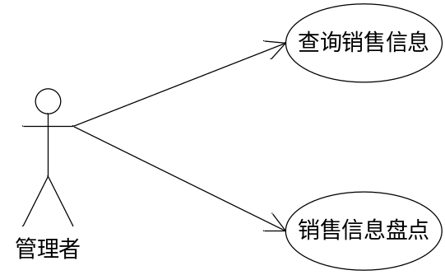
图5-8 销售管理模块用例图
(2)该销售管理模块的活动图，如图5-9所示：
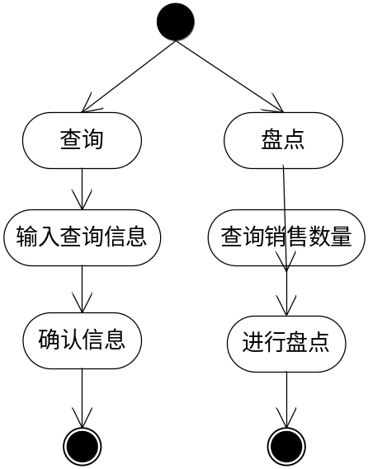
图5-9 销售管理模块活动图
(3)销售信息查询时序图，如图5-10所示：
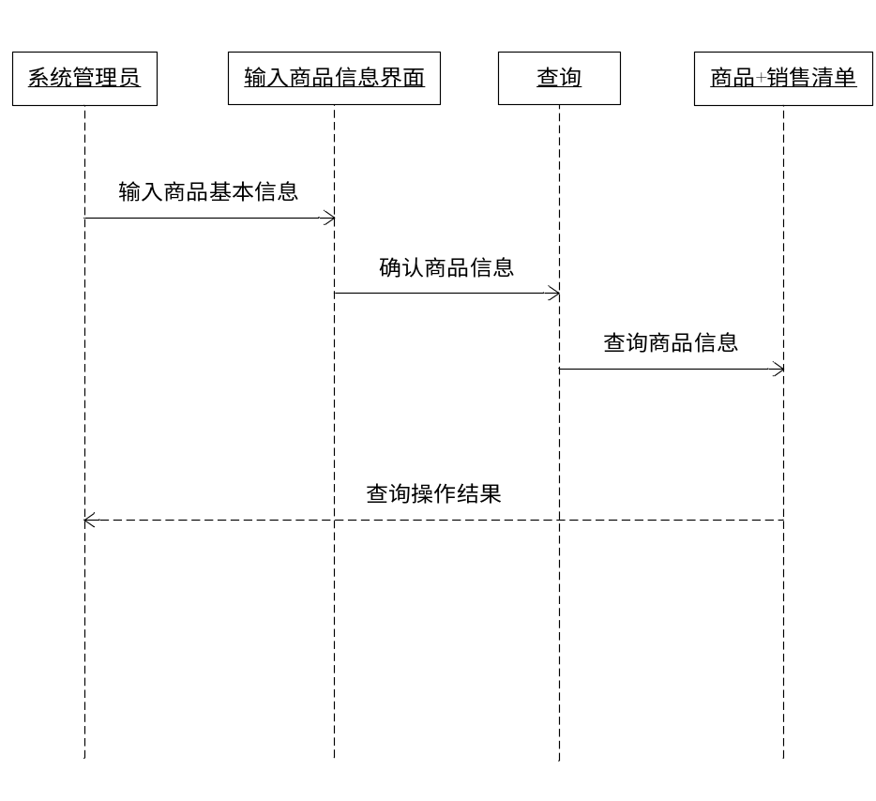
图5-10 销售信息查询时序图
(4)销售盘点时序图，如图5-11所示：
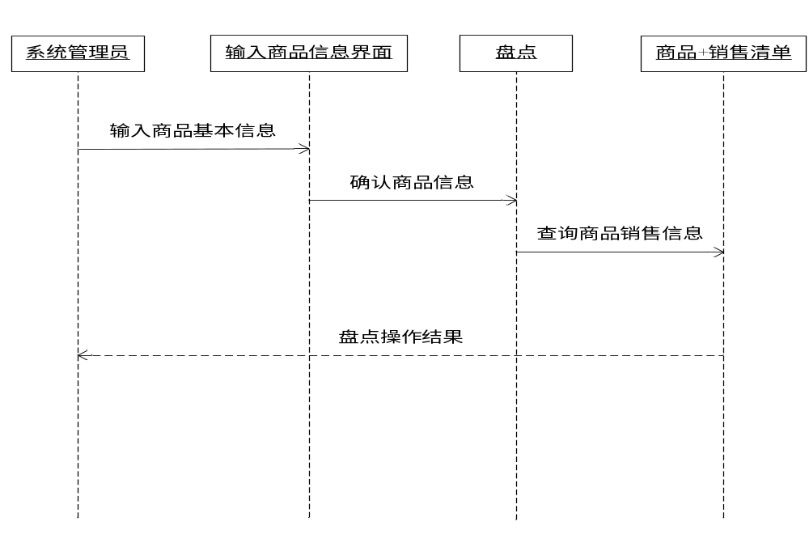
图5-11 销售盘点时序图
4. 库存管理模块
功能：本模块的主要功能是商品信息的查询和更新，库存信息的查询和更新。
查询商品信息：主要功能查询商品的明细信息，和它的库存信息。
添加商品信息：主要功能添加新进的商品。
修改商品信息：主要功能是修改商品的信息，包括他的库存数量。
删除商品信息：主要功能是删除不再销售的商品信息。
输入项、输出项：本模块的数据输入项主要是商品编号。
(1)该库存管理模块的用例图，如图5-12所示：
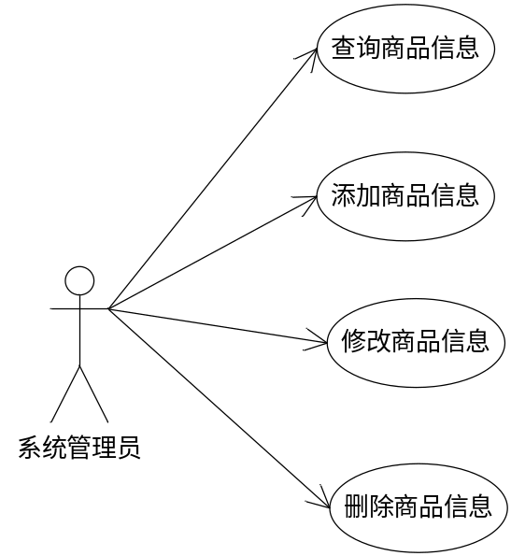
图5-12 库存管理用例图
(2)库存管理模块活动图，如图5-13所示：
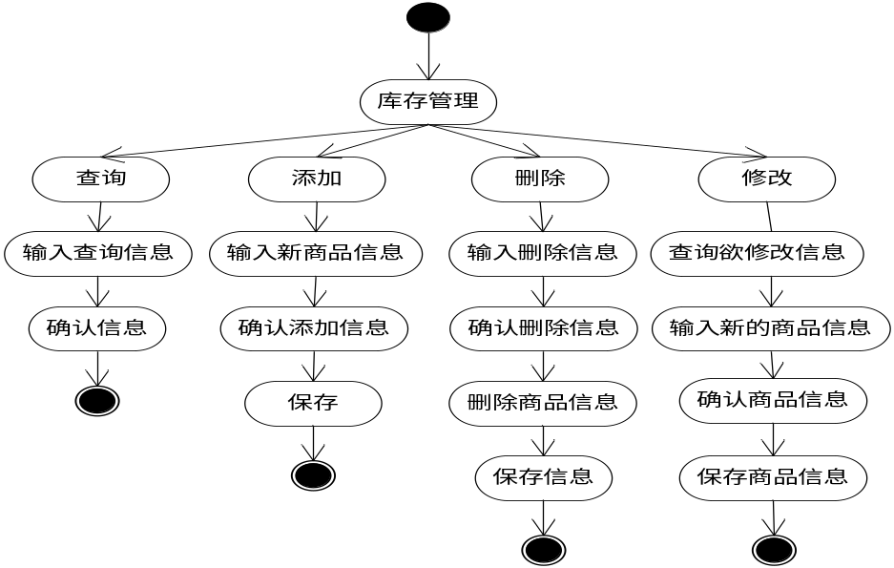
图5-13 库存管理模块活动图
(3)库存管理查询时序图，如图5-14所示：
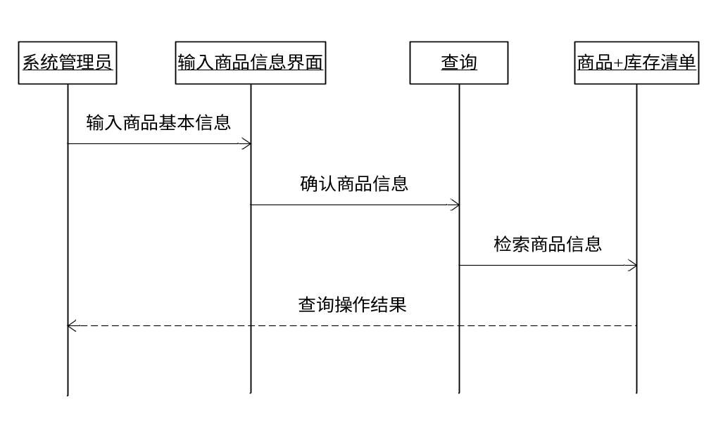
图5-14 库存管理查询时序图
(4)库存管理添加时序图，如图5-15所示：
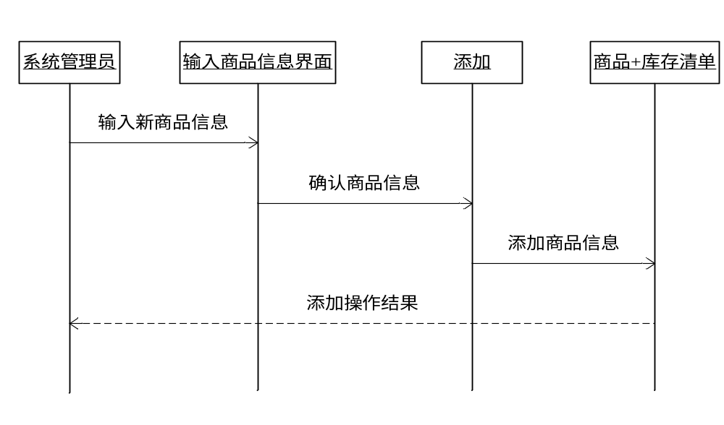
图5-15 库存管理添加时序图
(5)库存管理修改时序图，如图5-16所示：
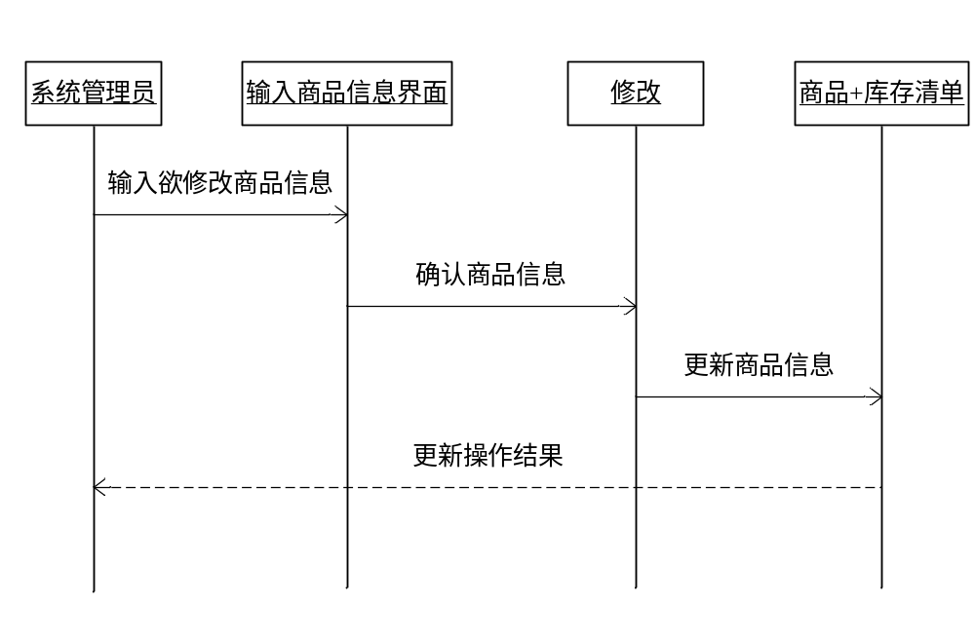
图5-16 商品管理修改时序图
(6)库存管理删除时序图，如图5-17所示：
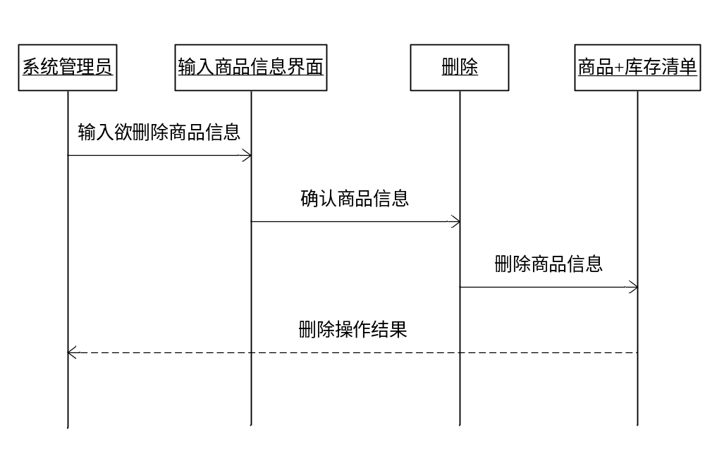
图5-17 库存管理删除时序图
5. 职工管理模块
在系统开发中，为解决超市人员流动问题，在系统中增添了员工管理子模块，用来对超市的人员进行信息化管理，以此来提高员工的办事效率，节约人力资源。
新员工录入：在超市招进新员工时，对其进行基本信息的存储，对员工信息进行基本的了解。
员工信息维护：当员工信息发生变化，或者是员工离职，换岗对相关信息发生变化时，利用此子模块对其进行信息变更。
(1)职工管理模块用例图，如图5-18所示：
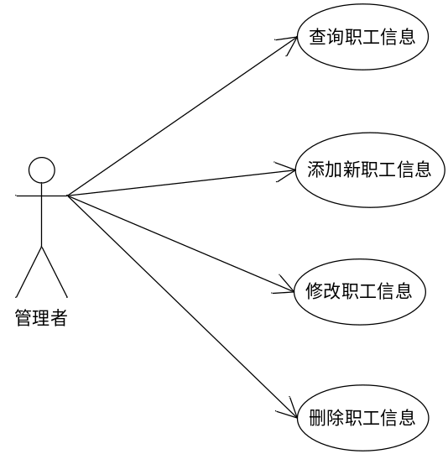
图5-18 职工信息管理模块用例图
(2)职工管理模块活动图，如图5-19所示：
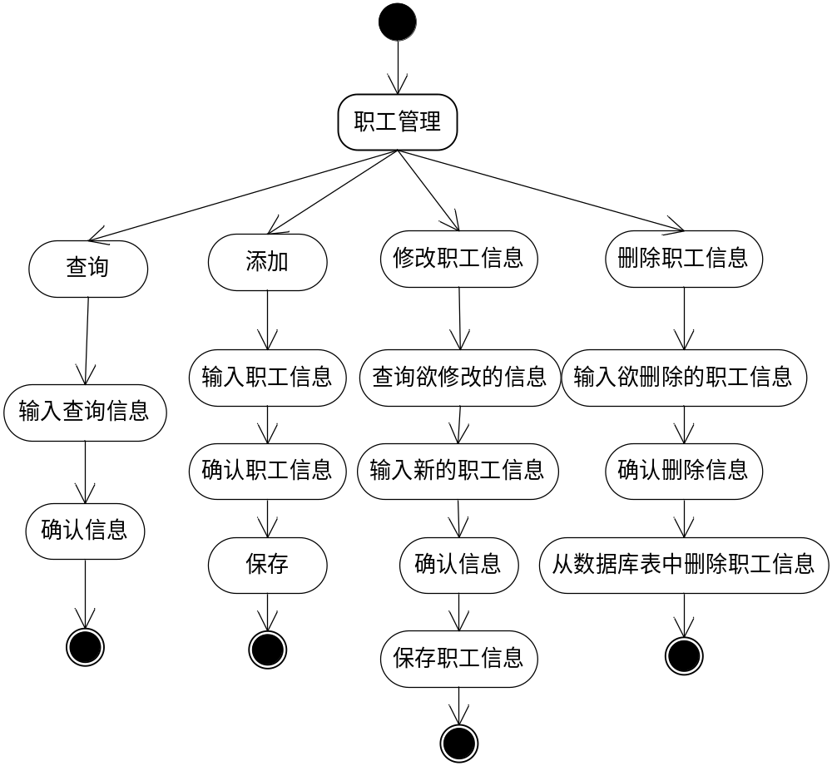
图5-19 职工管理模块活动图
(3)职工管理查询时序图，如图5-20所示：
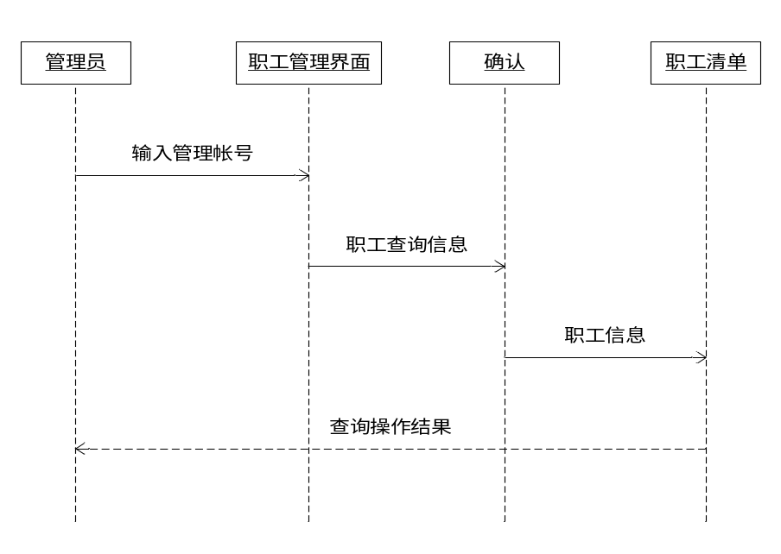
图5-20 职工管理查询时序图
(4)添加新职工时序图，如图5-21所示：
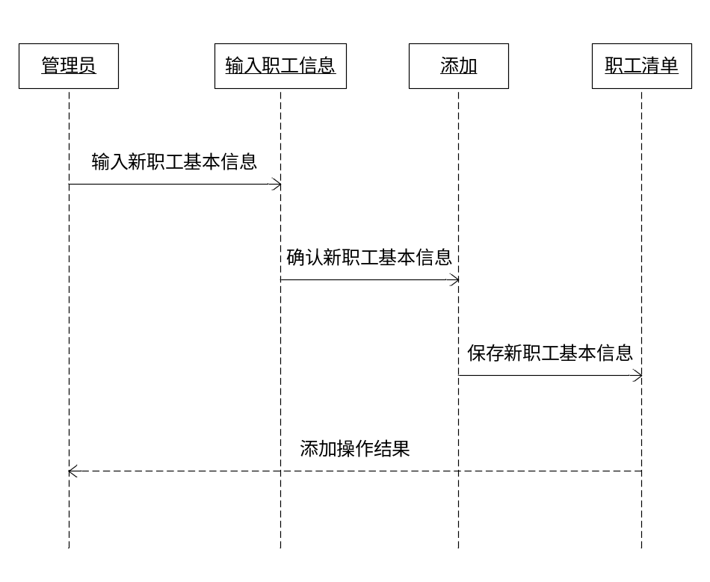
图5-21 新职工添加时序图
(5)职工信息修改时序图，如图5-22所示：
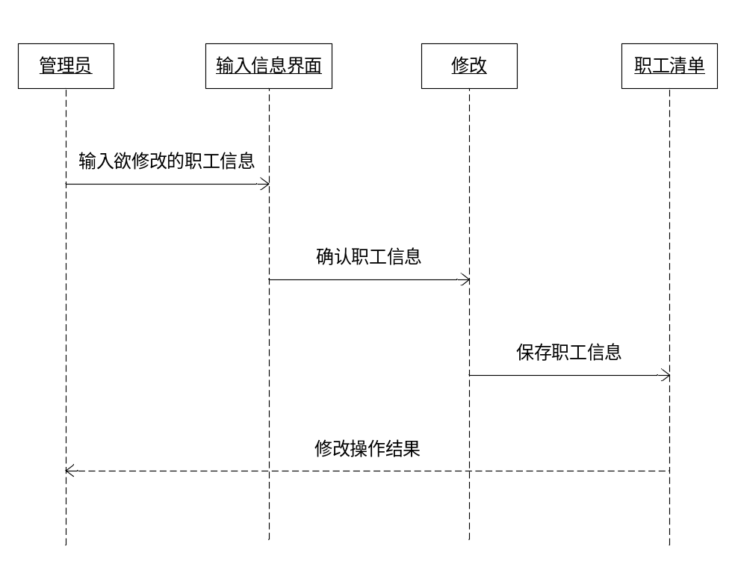
图5-22 职工信息修改时序图
(6)职工信息删除时序图，如图5-23所示：
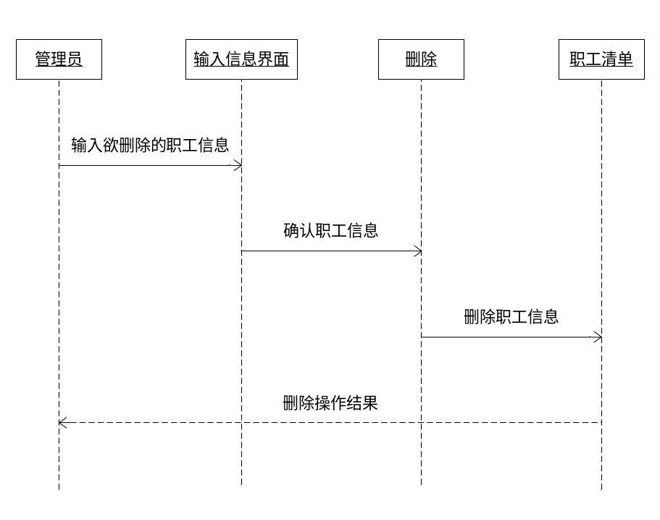
图5-23 职工信息删除时序图
6. 供货商信息管理模块
在超市引进商品时，首先查询已有的供货商信息，然后按照供货商信息采购商品；或者从新的供货商那里引进新的商品，此时，要把新供货商信息添加到供货商清单中。有时，不再从某一供货商那里采购商品时，此时要把供货商信息删掉。当供货商信息有变化时，就需要对供货商信息进行维护等。
(1)供货商信息管理模块用例图，如图5-24所示：
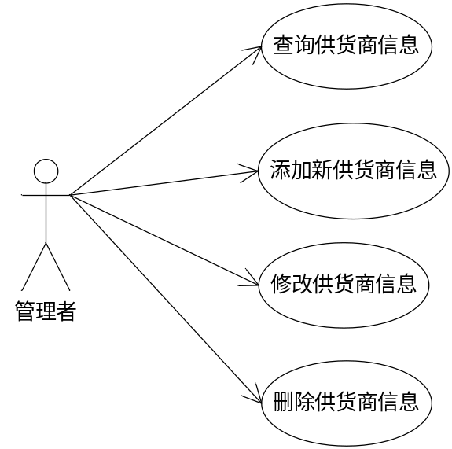
图5-24 供货商信息管理用例图
(2)供货商信息管理模块活动图，如图5-25所示：
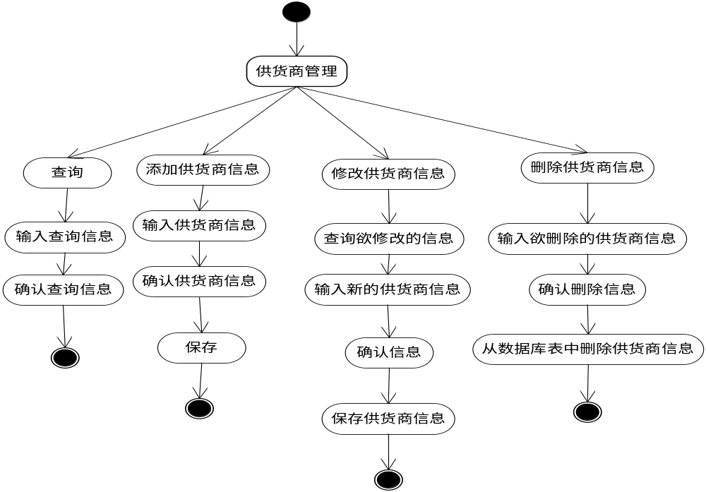
图5-25 供货商信息管理活动图
(3)供货商信息管理查询时序图，如图5-26所示：
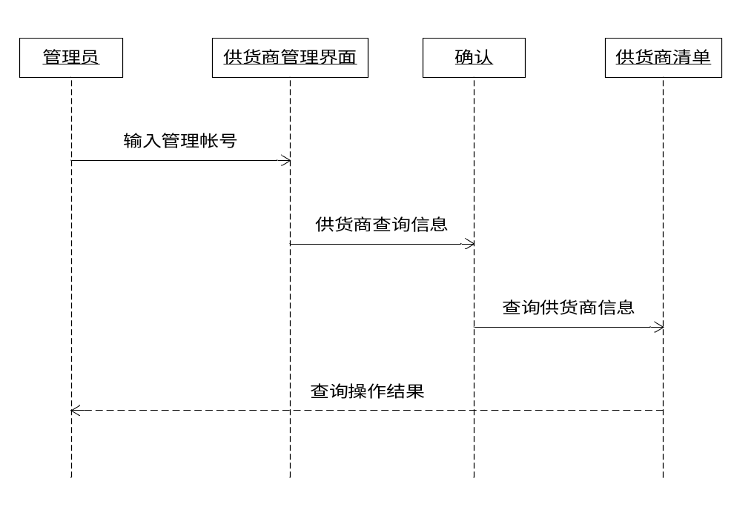
图5-26 供货商信息管理查询时序图
(4)供货商信息管理删除时序图，如图5-27所示：
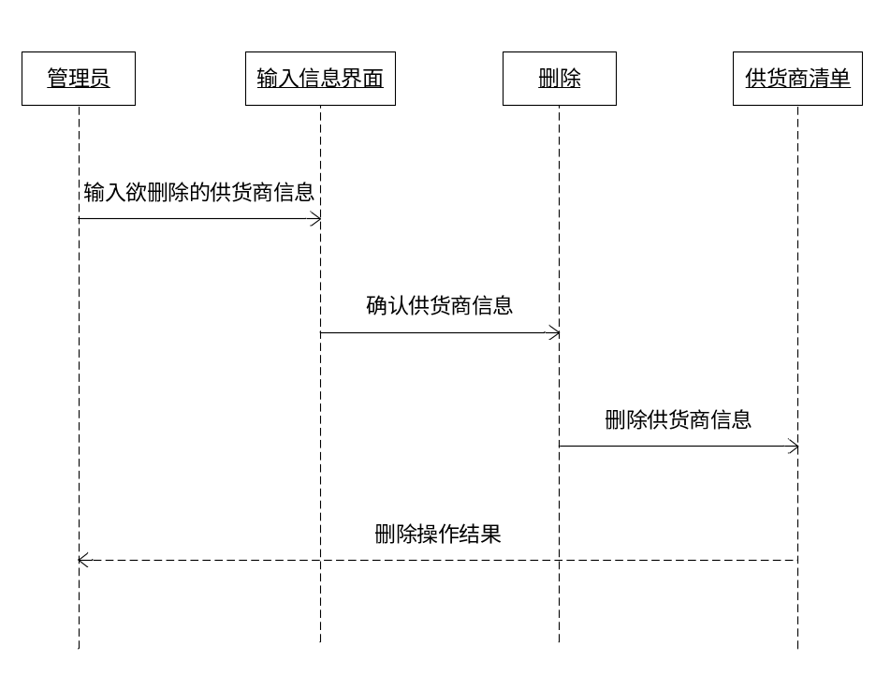
图5-27 供货商信息管理删除时序图
(5)供货商信息管理添加时序图，如图5-28所示：
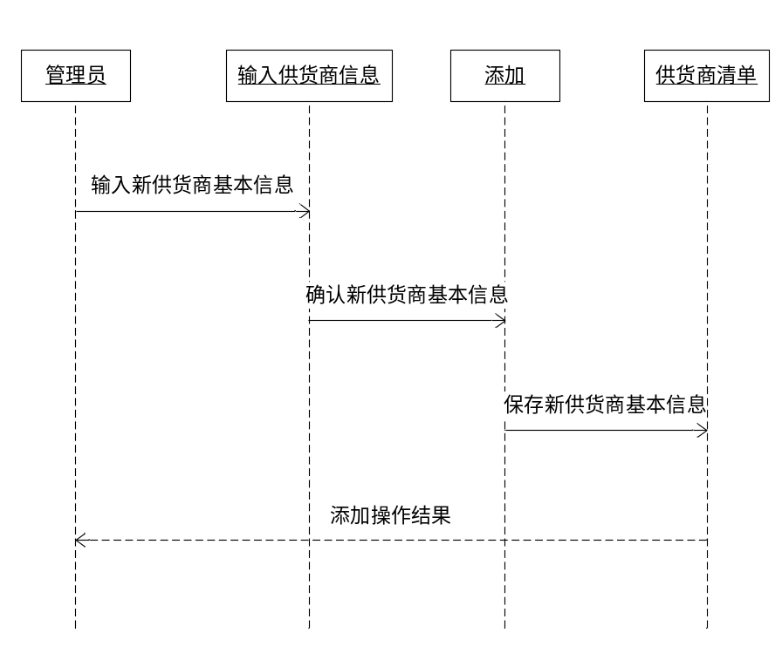
图5-28 供货商信息管理添加时序图
(6)供货商信息管理修改时序图，如图5-29所示：
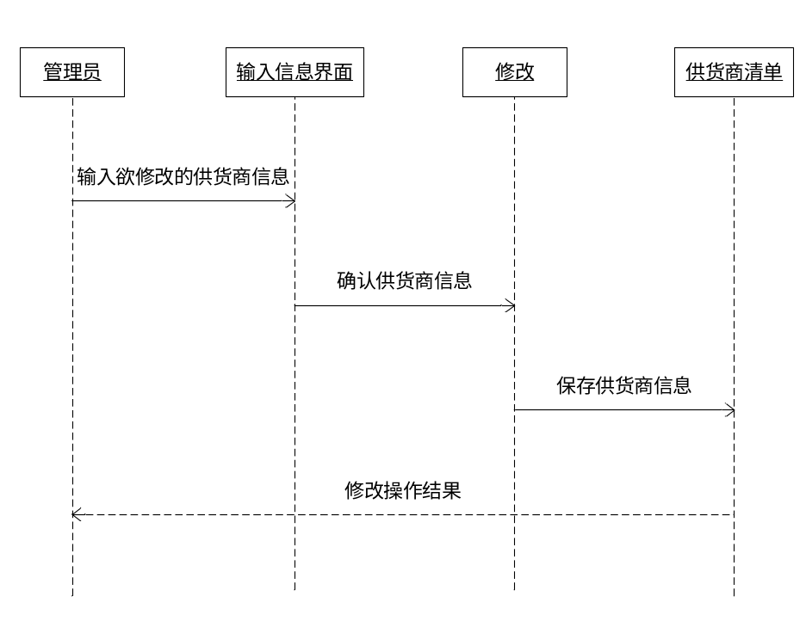
图5-29 供货商信息管理修改时序图
7. 系统管理模块
系统用户管理：在系统实行多用户管理时，本模块将为系统开辟多个系统用户，并能对其进行简单的信息维护，用户名变更和密码修改。
退出：选择退出系统，将关闭整个系统，结束本次使用。

第六章 系统测试运行
完成对流程的编码后最重要的事情就是对系统的测试工作了，测试在系统设计阶段有两个时期，通常在编写每个模块后做单元测试，另一个时期是对系统的综合测试。
6.1 模块测试
在模块测试时我们主要从以下几个方面考虑：
1. 模块接口；
2. 局部数据结构；
3. 重要执行通道；
4. 出错处理通道；
5. 影响上述方面的边界条件。
测试时进行代码审查，从数据类型，变量声明，数据结构进行审查，然后进行功能测试，从输入一些简单的数据开始执行一遍，观测运行期间变量的变化，运行中值的变化范围。改变测试方案来变换另一个角度进行测试，发现错误并记录，修改代码，测试条件使程序通过多层分支，判别运行结果从而完成模块测试。
6.2 整体测试
总体测试是组装软件的系统技术，本系统测试采用渐增集成测试，即测试单一模块，将测试完的模块加入系统中，进行一次系统测试，依次类推将所有模块加入系统中，在具体测试时，采用自顶向下的结合方式，从主控模块开始，沿各控制层向下移动，逐渐把所有模块结合了。
在测试过程中使用到调试技术：
1. 采用debug调试语句，跟踪数据；
2. 嵌入打印语句，输出中间结果；
3. 利用Visual Studio 2003中调试工具，从调试窗口观测变量的变化；
4. 设置断点，观察程序在断点附近的状况。
评估运行的可靠性问题：
1. 结果正确；
2. 运行速度；
3. 空间利用率；
4. 算法的可行性。

第七章 总结
在此次设计当中认我认识到开发一项好的软件不是某一个人就能完成的任务。一个团队的小组，一个勤奋的小组非常重要，沟通是解决问题的就好办法。所以小组中的每个成员的能力与协作能力也是致关重要的。同时,不仅是团队内部的交流，更多需要协调好团队之间的交流。
其次呢，在实习中我了解了，在开发一个项目时一定要先做好规划，按照软件的开发过程，详细地写好每一个必要的文档。
由于开发者能力有限，加上时间仓促，本系统难免会出现一些不足之处，我们深表歉意，如发现还有其它问题，希望老师批评指正。

第八章 参考文献
[1] 萨师煊、王珊.数据库系统概论.北京:高校教育出版社1985；
[2] 王勇领.计算机数据处理系统分析与设计.北京:清华大学出版社,1986；
[3] 张基温.信息系统开发案例.北京;清华大学出版社,1999；
[4] 党建武.管理信息系统，兰州大学出版社，2001；
[5] 毕庶伟.管理信息系统分析与设计.北京:机械工业出版社,1992；
[6] 黄梯云.企业管理模型及微型机应用程序,石家庄:河北人民出版社,1985；.
[7] 黄梯云.管理信息系统导论,北京:机械工业出版社,1986。

